丰财街道图书馆分馆情况介绍
名 称 | 鼓楼图书馆  丰财分馆 | 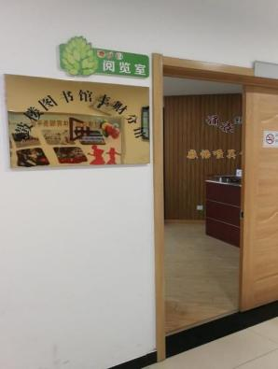
地 点 | 下淀路2号
开放时间 | 9:00-17:30
图书数量 | 1万册左右 |  | 负责人及联系方式 | 耿莉  15996938918
简 介 | 丰财分馆拥有图书阅览室面积近50平方米，以“传播知识、记忆历史、活跃文化”为理念，致力于为居民提供全方位、高品质文化服务，努力打造丰财辖区传播知识的“学习中心”、档案存储的“记忆中心”和文化休闲的“市民客厅”。图书阅览室内置图书10000余册，室内设置国家公共文化共享平台。图书种类齐全，总体分为文学类、科技类、生活类、健康类、党建类等不同的书籍。同时订阅了《徐州日报》、《都市晨报》、《彭城晚报》等十余种报刊杂志。图书室内设阅览座位15席，以方便更多居民前来阅览图书。  图书阅览室配备国家公共文化云一体机，云资源里有 5万部图书；同时配备网上图书资源共享服务中心，居民可以在网上的进行图书查阅，它是一个集数字资料、电子图书、电子音像等三位一体管理的网络应用软件平台，是架构文化站和图书馆信息开放共享的核心框架，实现电子资料、电子图书及多媒体资源的阅读与管理，是信息发布和资源共享的互动平台及信息门户。  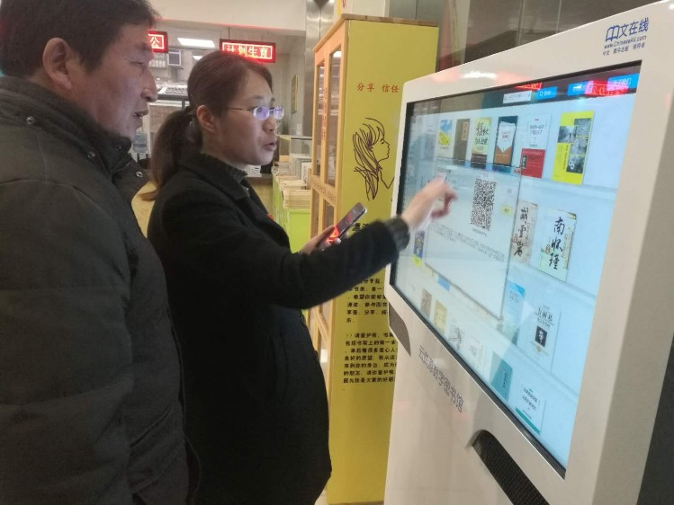  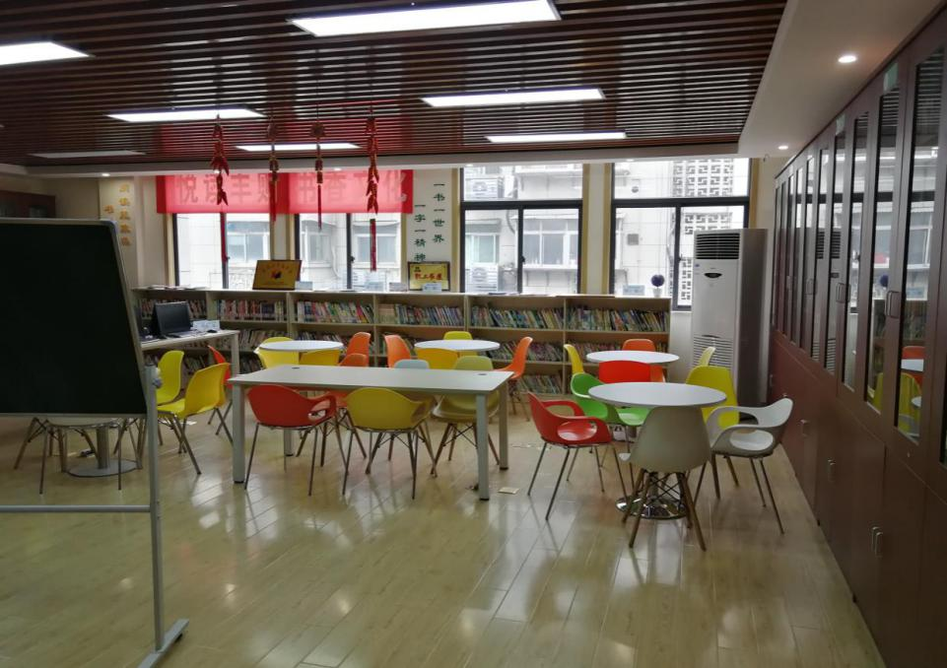

环城街道图书馆分馆情况介绍
名 称 | 鼓楼图书馆  环城分馆 | 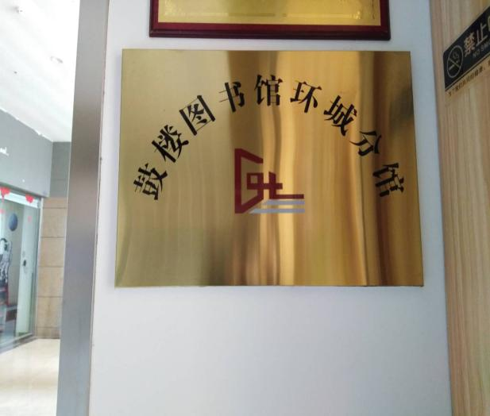
地 点 | 风尚米兰LOFT1-LOFT2中间二楼（天创物业对面）
开放时间 | 每天9:00-17:30
图书数量 | 5000余册 |  | 负责人及联系方式 | 樊迪 15852179090
简 介 | 鼓楼图书馆环城分馆，采用开放式阅读区座位。设有成人阅读区、儿童阅读区、图书报刊阅览区、自习区，借阅图书有思想政治类、经济哲学类、文化休闲类、地理科学类、医药卫生类、文教体育类、少儿类，三千余册，各类报刊杂志二十余种。服务辖区内各年龄层次的人群，同时开通了与总馆实行通借通还的服务。
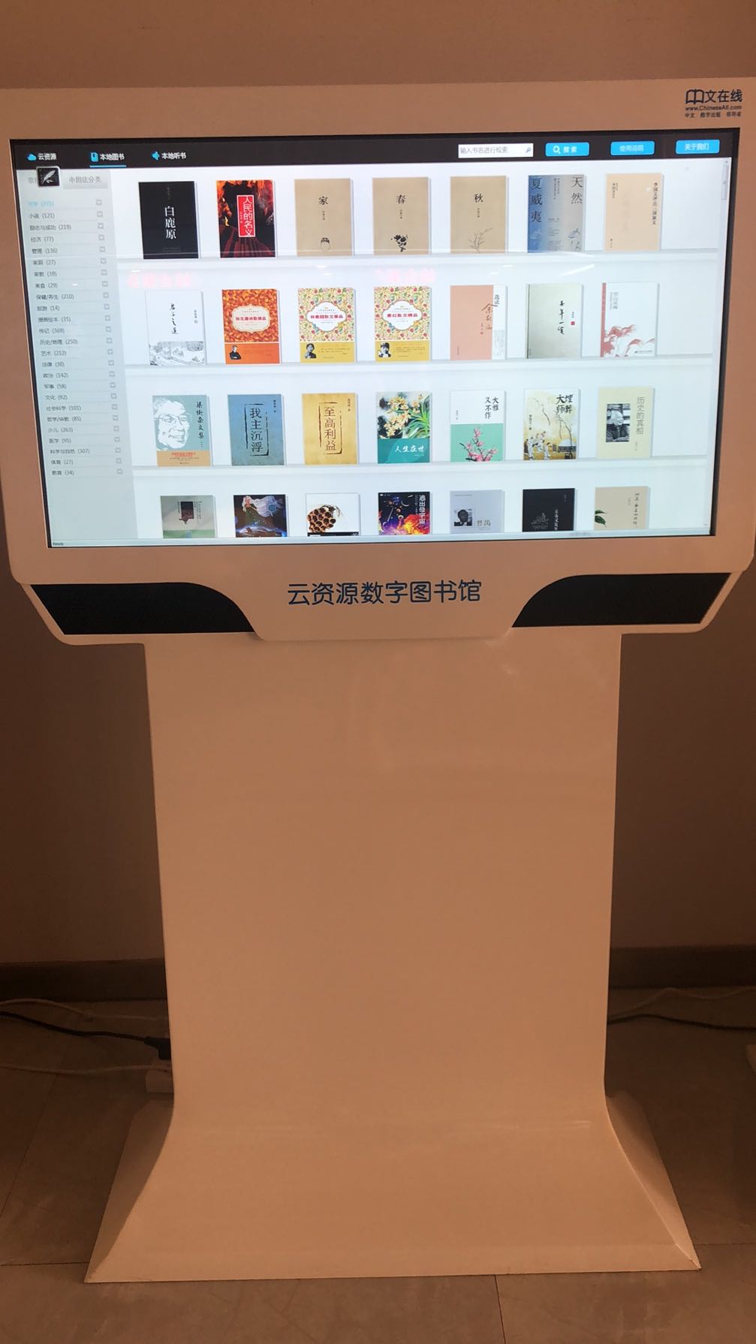
黄楼街道图书馆分馆情况介绍
名 称 | 鼓楼图书馆黄楼分馆 | 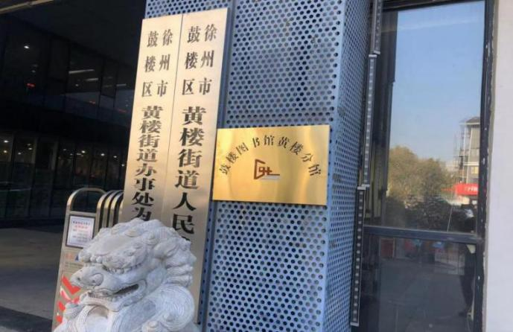
地 点 | 永康小区地下室
开放时间 | 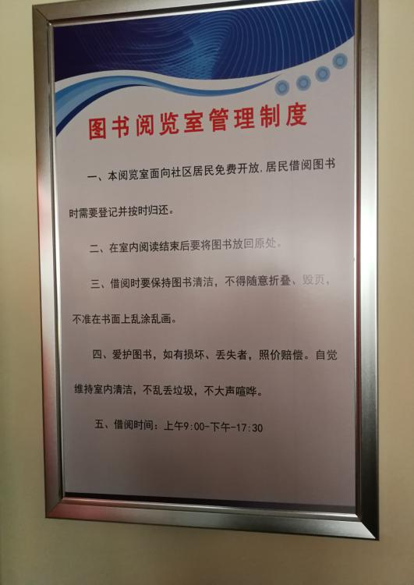
图书数量 | 11000 |  | 负责人及联系方式 | 孙彦 13852088791
简 介 | 图书馆面积约300平方米，能容纳100人左右，藏书1万册左右，9台电脑。工作人员2名，志愿者每周一到周五，辖区内党员志愿者330 名。为辖居民提供更舒适和更编辑的看书环境，丰富社区居民的精神生活。
九里街道图书馆分馆情况介绍
名 称 | 徐州市鼓楼区文化馆九里分馆 | 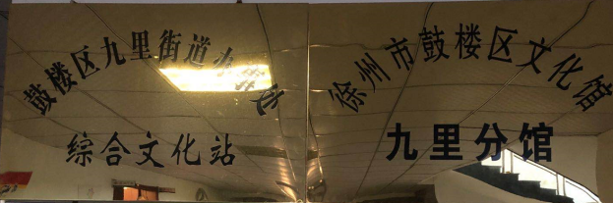  （门头、铜牌照片）
地 点 | 徐州鼓楼区九里山西路1号
开放时间 | 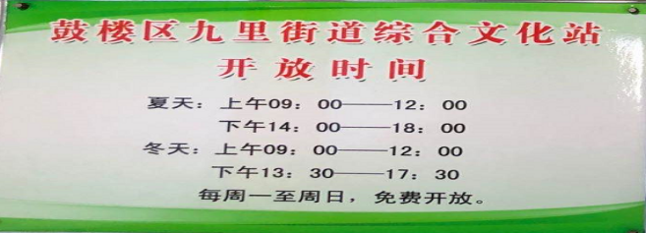
图书数量 | 8000余册 |  | 负责人及联系方式 | 卜祥鹏13615100802
简 介 | 鼓楼图书馆九里分馆，位于九里山西路1号，面积约100平方米，现馆内有2名工作人员和7名志愿者负责图书馆管理，拥有各类图书8000余册，订阅报刊杂志20余种，阅览座位40个，管内阅览环境宽敞幽雅，通风采光俱佳，为辖区广大群众打造了良好的读书学习、文化休闲阵地。街道下设12个社区、分别为天齐社区、万科城社区、拾东社区、孤山社区、平山口社区、美尔社区、李屯社区、九里新苑社区、九里社区、孤山北社区、刘楼社区、徐矿城社区12个阅读点。
牌楼街道图书馆分馆情况介绍
名 称 | 鼓楼图书馆  牌楼分馆 | 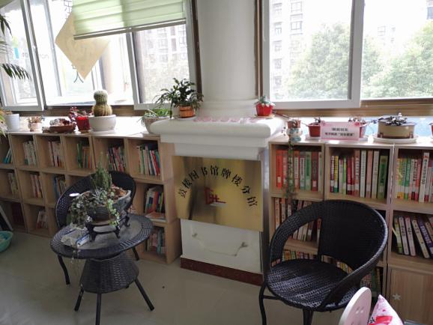
地 点 | 鼓楼生态园鼓北嘉园锦园社区二楼
开放时间 | 每天9点至5点半
图书数量 | 5000余册 | 负责人及联系方式 | 段晓芬  13685119365
简 介 | 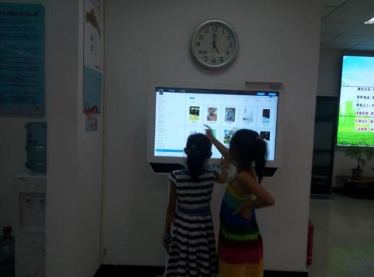  为了进一步提升公共文化服务能力和水平，充分发挥图书馆精神文明建设窗口作用，牌楼分馆定期举办公益培训和读书活动，引导和鼓励广大儿童和青少年走进图书馆，与书为友，养成多读书、读好书的良好习惯。  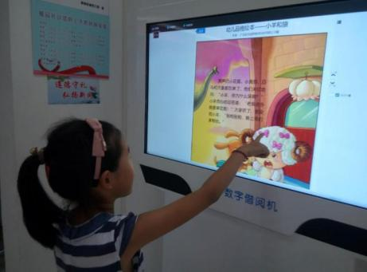
黄楼街道图书馆分馆情况介绍
名 称 | 鼓楼图书馆黄楼分馆
地 点 | 永康小区地下室
开放时间

图书数量 | 11000 | 负责人及联系方式 | 孙彦 13852088791
简 介 | 图书馆面积约300平方米，能容纳100人左右，藏书1万册左右，9台电脑。工作人员2名，志愿者每周一到周五，辖区内党员志愿者330 名。为辖居民提供更舒适和更编辑的看书环境，丰富社区居民的精神生活。

